«ИЗВЕЩЕНИЕ О ПУСТУЮЩИХ ДОМАХ И СВЕДЕНИЯ О ПОИСКЕ ПРАВООБЛАДАТЕЛЕЙ»
В ходе проведения визуального осмотра жилых домов, расположенных на территории Вселюбского сельского исполнительного комитета, комиссией по обследованию состояния жилых домов, расположенных на территории сельсовета, были установлены дома попадающие под критерии пустующих (на придомовой территории не осуществляются предусмотренные законодательством мероприятия по охране земель, не соблюдаются требования к содержанию (эксплуатации) территории, а также имеются иные признаки, указывающие на неиспользование жилого дома для проживания лицами, имеющими право владения и пользования). Кадастровый номер земельного участка не присвоен. Ограничения и обременения прав на земельный участок: нет сведений.
Вселюбский сельский исполнительный комитет Новогрудского района, в целях сокращения количества пустующих домов на территории сельсовета, разыскивает собственников и наследников пустующих жилых домов по следующим адресам:
Местонахождение жилого дома | Лица имеющие право владения и пользования жилым домом | Срок не проживания в жилом доме | Сведения о жилом доме
Гродненская область, Новогрудский район, Вселюбский сельсовет,  аг. Вселюб, ул. Виленская, д. 91  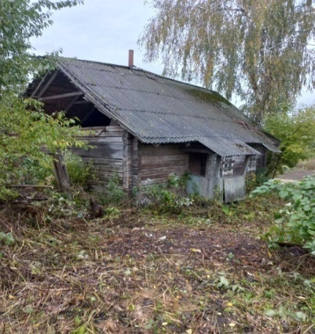 | Собственник – Аксентьева Анна Антоновна  (умерла 02.04. 2009г.)  Наследники – не установлены | Более трёх лет | Здание одноквартирного одноэтажного деревянного жилого дома.  Общая площадь жилого дома – 42 м.кв.  Дата государственной регистрации создания - нет сведений.  Подземная этажность – нет сведений.  Возмещение расходов за электроэнергию - абонент не числится.  Обязательные страховые взносы – в 2008г. производилась уплата страховых взносов по обязательному страхованию строений.  Налог на недвижимость и земельный налог – не исчислялись в связи со смертью собственника.  Платежи за жилищно-коммунальные услуги – услуги не предоставляются.

Местонахождение жилого дома | Лица имеющие право владения и пользования жилым домом | Срок не проживания в жилом доме | Сведения о жилом доме
Гродненская область, Новогрудский район, Вселюбский сельсовет,  аг. Вселюб, ул. Виленская, д. 61а  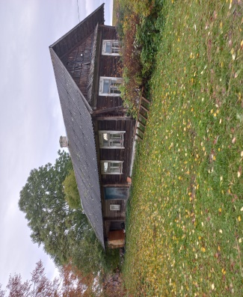 | Собственник – Артимович Анна Степановна  (умерла 26.11. 2010г.)  Наследники – не установлены | Более трёх лет | Здание одноквартирного одноэтажного деревянного жилого дома.  Общая площадь жилого дома – 32 м.кв.  Дата государственной регистрации создания - нет сведений.  Подземная этажность – нет сведений.  Возмещение расходов за электроэнергию - абонент не числится.  Обязательные страховые взносы – не производились.  Налог на недвижимость и земельный налог – не исчислялись в связи со смертью собственника.  Платежи за жилищно-коммунальные услуги – услуги не предоставляются.

Местонахождение жилого дома | Лица имеющие право владения и пользования жилым домом | Срок не проживания в жилом доме | Сведения о жилом доме
Гродненская область, Новогрудский район, Вселюбский сельсовет,  аг. Вселюб, ул. Новогрудская, д. 10  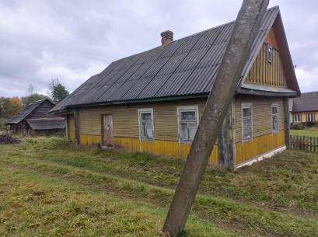 | Собственник – Дойко София Васильевна  (умерла 27.05. 2005г.)  Наследники – не установлены | Более трёх лет | Здание одноквартирного одноэтажного деревянного жилого дома.  Общая площадь жилого дома – 40 м.кв.  Дата государственной регистрации создания - нет сведений.  Подземная этажность – нет сведений.  Возмещение расходов за электроэнергию - абонент не числится.  Обязательные страховые взносы – не производились.  Налог на недвижимость и земельный налог – не исчислялись в связи со смертью собственника.  Платежи за жилищно-коммунальные услуги – услуги не предоставляются.

Местонахождение жилого дома | Лица имеющие право владения и пользования жилым домом | Срок не проживания в жилом доме | Сведения о жилом доме
Гродненская область, Новогрудский район, Вселюбский сельсовет,  аг. Отминово, ул. Каменная, д. 75  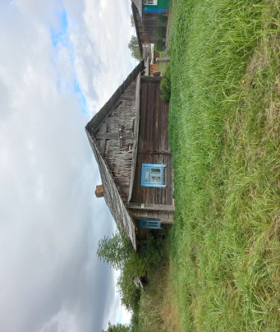 | Собственник – Журко Анастасия Григорьевна  (умерла 21.02. 2006г.)  Наследники – не установлены | Более трёх лет | Здание одноквартирного одноэтажного деревянного жилого дома.  Общая площадь жилого дома – 54 м.кв.  Дата государственной регистрации создания - нет сведений.  Подземная этажность – нет сведений.  Возмещение расходов за электроэнергию - абонент не числится.  Обязательные страховые взносы – не производились.  Налог на недвижимость и земельный налог – не исчислялись в связи со смертью собственника.  Платежи за жилищно-коммунальные услуги – услуги не предоставляются.

Местонахождение жилого дома | Лица имеющие право владения и пользования жилым домом | Срок не проживания в жилом доме | Сведения о жилом доме
Гродненская область, Новогрудский район, Вселюбский сельсовет,  д. Низовцы, д. 7  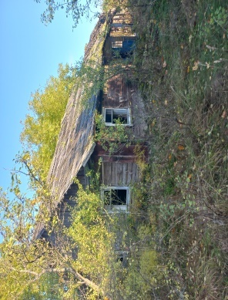 | Собственник – Попко Вера Васильевна  (умерла 06.01. 1998г.)  Наследники – не установлены | Более трёх лет | Здание одноквартирного одноэтажного деревянного жилого дома.  Общая площадь жилого дома – 30 м.кв.  Дата государственной регистрации создания - нет сведений.  Подземная этажность – нет сведений.  Возмещение расходов за электроэнергию - абонент не числится.  Обязательные страховые взносы – не производились.  Налог на недвижимость и земельный налог – не исчислялись в связи со смертью собственника.  Платежи за жилищно-коммунальные услуги – услуги не предоставляются.

Местонахождение жилого дома | Лица имеющие право владения и пользования жилым домом | Срок не проживания в жилом доме | Сведения о жилом доме
Гродненская область, Новогрудский район, Вселюбский сельсовет,  д. Ольховка, д. 8  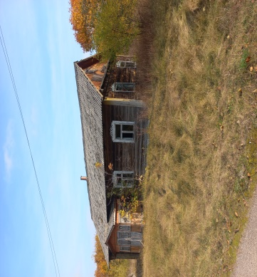 | Собственник – Сакович Елизавета Дмитриевна  (умерла 06.12. 1997г.)  Наследники – не установлены | Более трёх лет | Здание одноквартирного одноэтажного деревянного жилого дома.  Общая площадь жилого дома – 30 м.кв.  Дата государственной регистрации создания - нет сведений.  Подземная этажность – нет сведений.  Возмещение расходов за электроэнергию - абонент не числится.  Обязательные страховые взносы – не производились.  Налог на недвижимость и земельный налог – не исчислялись в связи со смертью собственника.  Платежи за жилищно-коммунальные услуги – услуги не предоставляются.

В течение двух месяцев с даты публикации настоящего извещения до принятия Вселюбским сельским исполнительным комитетом решения о включении вышеуказанных жилых домов в реестр пустующих домов Новогрудского района, правообладатели имеют право обратиться в отдел архитектуры и строительства Новогрудского районного исполнительного комитета или во Вселюбский сельский исполнительный комитет с письменным уведомлением о намерении использовать жилой дом для проживания. К уведомлению приложить документы (их копии), подтверждающие право владения и пользования жилым домом, а также в течении одного года принять меры по приведению жилого дома и земельного участка, на котором он расположен, в состояние, пригодное для использования их по назначению (целевому назначению), в том числе путем осуществления реконструкции либо капитального ремонта жилого дома.
В соответствии с частью 4 пункта 10 Указа Президента Республики Беларусь от 24 марта 2021 г. № 116 непредставление собственником уведомления, а также непринятие указанных в извещении мер в установленный в нем срок являются отказом от права собственности на жилой дом, за исключением случаев, когда уведомление представлено иными правообладателями (их представителями).
В случае не поступления уведомления в установленный срок, Вселюбским сельским исполнительным комитетом будет принято решение о включении вышеуказанных жилых домов в реестр пустующих домов Новогрудского района с последующей подачей заявления в суд о признании дома бесхозяйным и передаче его в коммунальную собственность.
Имеющиеся сведения о местонахождении правообладателей жилых домов, подлежащих включению в реестр пустующих домов, а также уведомления от собственников, лиц, имеющих право владения и пользования вышеуказанными домами о намерении использовать жилой дом для проживания, направлять в отдел архитектуры и строительства Новогрудского районного исполнительного комитета по адресу: 231400, г. Новогрудок, ул. Мицкевича, 9а, либо на электронный адрес: arch@novogrudok.gov.by телефон (факс) для справок 42-9-10 или во Вселюбский сельский исполнительный комитет по адресу: 231414, Гродненская область, Новогрудский район, аг. Вселюб, ул. Красноармейская, д. 1Б, либо на электронный адрес vselubsik@novogrudok.gov.by телефон (факс) для справок 61602, управляющий делами Вселюбского сельского исполнительного комитета Вежель Жанна Александровна.
Уважаемые жители Вселюбского сельсовета!
Напоминаем Вам о необходимости наведения порядка и поддержания должного санитарного состояния как жилого дома, так и прилегающего к нему земельного участка, чтобы принадлежащее Вам недвижимое имущество не попало в категорию пустующих домов с последующим его изъятием в собственность Вселюбского сельсовета.
Образец уведомления о намерении использовать жилой дом для проживания размещен на сайте Новогрудского районного исполнительного комитета на странице Вселюбского сельского исполнительного комитета в разделе «Сельсоветы».

Вселюбский сельисполком.

